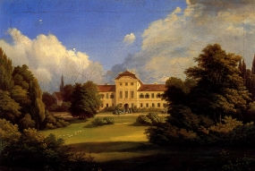

Vrbičanský občasník
  - 3/2011
Vážení spoluobčané,
Jaro je již v plném proudu, i zmrzlí muži nám už ukázali svoji sílu a doufám, že přes tyto negativní skutečnosti nikomu průběh jara neubral na životní síle a optimismu. Na posledním zasedání zastupitelstva, které se i notně protáhlo jsme představili a seznámili občany s hlavními investičními záměry obce pro následující období. A to především s již rozpracovaným projektem přechodů v obci u kterého nám stále chybí vyjádření jednoho majitele dotčeného stavbou, doufáme že projekt nebudeme muset přepracovávat. Další akcí je příprava projektové dokumentace na odvedení povrchové vody při přívalových deštích, kde se chceme pokusit o získání prostředků z některého dotačního titulu ministerstva životního prostředí a v neposlední řadě příprava komplexního dořešení volnočasového zařízení obce o dětské hřiště a multifunkční sportoviště, kde čekáme na vyhlášení dalšího dotačního kola v rámci programu rozvoje venkova zaměřeného na toto téma. Všechny další novinky ze zasedání si můžete přečíst na úřední desce. Proběhlo nám také několik kulturních akcí a děkujeme všem, kteří se zúčastnili a doufáme, že jste se každý pobavil dle svých představ.
Ing. Šmíd Jiří
Benfity pro občany obce Vrbičany, platné od 27.1.2011
Příspěvek na výdaje s pohřbem 5.000,- Kč Příspěvek při vítání občánka obce 10.000,-Kč Příspěvek pro důchodce 700,- Kč Životní jubileum od 80 let 1.000,- Kč Příspěvek prvňáčci 1.000,- Kč Ozdravné pobyty do věku 18 let 30% max. 2.500,- Kč 1 x ročně Kopaná Brozany 2 x v měsíci 450,- Kč Příspěvek na zájmovou činnost včetně sportu pro děti a studující 500,- Kč ročně Výročí narození od 70 let věcný dar dle věku od 300,- do 800,- Kč Kulturní akce 1 x ročně 50% z ceny vstupného, maximálně do výše 500,- Kč
Zpoplatnění služeb a pronájmy majetku obce platné od 27.1.2011
Práce s traktorem 350,- Kč ( zemědělské práce dělat nebudeme, jedná se o práce pro cizí, např. prohrnování) Kopírování a tisk černobílý jednostranný 1,50 Kč Oboustranný tisk černobílý 2,- Kč Barevný za každou stranu 7,- Kč Odpady netříděný odpad nerozlišený mimo nebezpečného odpadu a stavební sutě stavební kolečko 50,- vozík za auto 250,- Stavební suť stavební kolečko 10,- vozík za auto 100,- Pronájem vozíku za auto 100,- Kč za každý započatý den Míchačka 100,- Kč za den Hřiště pronájem za účelem výdělečné činnosti 500,- Kč (včetně toalet bez spotřeby energií, samostatně dle skutečné spotřeby) Soukromé akce místních obyvatel 200,- Kč víkend + spotřeba el.en. Gril 100,- Sál pohřební hostina 0,- akce místní 800,- (za použití toalet platba hostinské po domluvě) cizí 2.000,- (za použití toalet platba hostinské po domluvě) pro pronájemce místního pohostinství 2.000,- výdělečná činnost cizí 3.000,- Kč základní cena Lístky popelnice 40,- Kč Tělohunt 0,- děti do 18 let . 5,- Kč cizí děti . . 10,- místní dospělí . 20,- Kč cizí dospělí
Z akce Den Matek 7.5.2011
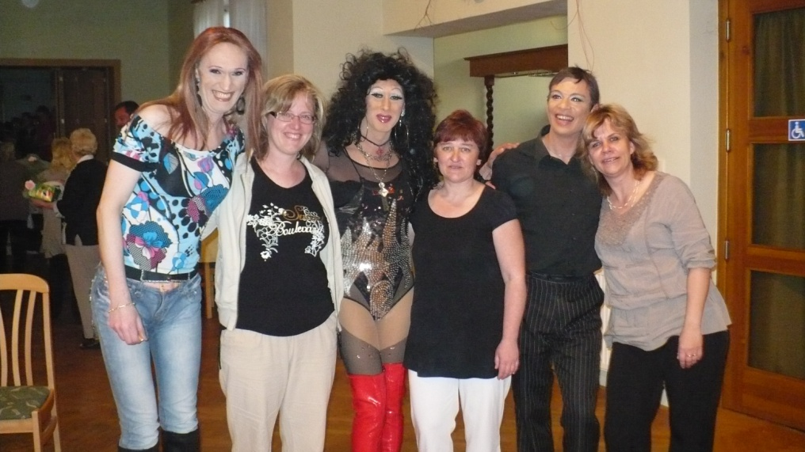
Dětský den
Kulturní a sociální výbor pořádá v sobotu 4.června 2011 již tradiční Dětský den na místním hřišti od 14.⁰⁰ hod. Součástí akce je i uvedení společenského posezení - altánu do provozu.
Program: 1. Zahájení 2. Hry a soutěže pro děti, skákací hrad, trampolína 3. Vystoupení Sváťova dividla 4. Skupina historického šermu LEPUS 5. Ohnivá show 6. Taneční zábava – skupina Natruc
Srdečně zveme všechny občany a děti

Maškarní karneval
Na karneval dne 12.3.2011 přišlo moc krásných masek. Vše začalo tak, že Sváťa zahrál krátkou pohádku O pejskovi a kočičce. Potom pouštěl písničky, a dělal bubliny. Pak jsme s ním hráli různé hry např.: židličkovou a přetahovanou. Moc nás to bavilo. Za tyto soutěže byly různé ceny. Nejlepší cenu si ale odnesla Štěpánka Svobodová a její brácha Petr Svoboda. Vyhrály nejlepší cenu - dva živé křečky ! Sváťa požádal naše rodiče aby si s námi zatancovali. Šli skoro všichni. Následovalo vyhlašování nejlepších masek. První místo obsadily tužky , druhé místo obsadil viking a myšička a třetí místo obsadila Pipi dlouhá punčocha. Na rozloučenou si každý odnesl dárek z tomboly. Těšíme se na příští rok a už teď budeme přemýšlet, za co půjdeme. Tak ahoj zase někdy příště!!!
Napsala Mirča Pilneyová a Verča Zábranská

Usnesení
ze zasedání zastupitelstva obce Vrbičany konaného dne 26.4.2011
č. 1 : zastupitelstvo schvaluje ověřovatele p. S. Sovu a p. F. Hynla a zapisovatele p.Pilneyovou č. 2 : program zasedání zastupitelstva byl schválen v plném znění č. 3 : člen zastupitelstva p. S. Kunert je pověřen informovat na příštím veřejném zasedání o splnění či pokračování označení HIM. Ostatní úkoly z minulého zasedání ze dne 27.1.2011 byly splněny, proto se vypouští z kontroly. č. 4 : audit ze dne 1.3.2011 a závěrečný účet 2010 byl projednán a schválen. č. 5 : zastupitelstvo souhlasí s předloženou zprávou starosty obce v plném znění a do usnesení uvádí odsouhlasené finanční položky.
- nákup multifunkční ohrádky – 5.865,-Kč
- zhotovení projektové dokumentace na záchytné příkopy povrchové vody – 39.960,-Kč
- zřízení rychlejšího internetového připojení – 5.000,-Kč
- zakoupení stolů a lavic do salónku dle návrhu do maximální ceny - 40.000,-Kč
- nákup pípy s kompresorem do baru za cenu cca – 25.000,-Kč
- vytvoření geometrického plánu skladu stolů a výčepu včetně toalet – 10.800,-Kč
- vytvoření podkladů k uznání existence stavby na st. parcele č. 20 v k. ú. Vrbičany – 3.500,-Kč
- zpracování dokumentace bezpečnostních rizik, osnov bezpečnosti prací pro obec v návaznosti na předpokládané práce – 5.000,-Kč
- přiznání příspěvku rodině Saicových dle benefitů
č.6 : rozpočtové opatření č. 1/2011 bylo projednáno a schváleno. č.7 : zpráva finančního výboru byla vzata na vědomí doplňující zpráva k jednotlivým bodům zápisu kontrolního výboru byla přečtena a schválena. č. 8 : zastupitelstvo schválilo všechny níže uvedené body. a) ZO doplňuje do benefitů s platností zpětně od 1.1.2011: - výročí narození od 70 let – věcný dar dle věku od 300,-Kč – 800,-Kč - pronájem sálu pro pronájemce místního pohostinství – 2.000,-Kč - kulturní akce 1x ročně 50% z ceny vstupného, maximálně do výše 500,- b) ZO schvaluje obecně závaznou vyhlášku č. 1/2011 o místním poplatku za provozovaný výherní hrací přístroj nebo jiné technické zařízení. c) ZO souhlasí s používáním osobního automobilu starosty obce pro účely služebních jednání a nezbytných úkonů souvisejících s výkonem funkce. d) ZO schvaluje delegování starosty v tomto znění : Ing. Jiří Šmíd – starosta obce Vrbičany je delegován ZO k jednáním na všechny valné hromady společností, v nichž má obec majetkovou účast na celé volební období. e) ZO schvaluje návrh dokončit výměnu pozemků mezi obcemi Vrbičany a Siřejovice f) ZO schvaluje smlouvu o pronájmu reklamních ploch obcí Vrbičany a fi SONO PLUS s.r.o. na umístění reklamního banneru o rozměru 1,5 x 3 m za podmínek a náhrad umístěných ve smlouvě. g) ZO schvaluje uzavřít smlouvu s Ing. Machálkem – jde o přípravu podkladů k zamýšleným žádostem o dotační tituly z programu SZIF a ministerstva životního prostředím 2 x 20.000,-Kč. h) ZO schvaluje návrh s fi. EUROSUP spol s.r.o. zastoupenou jednatelem p. Leštinou v plném znění.

Pokračování historie obce Vrbičany
„Zpustlý a zanedbaný zámek se po nějaký čas potom spravoval a upravoval, než se tu tehdáž ještě mladý hrabě usadil. Také dvůr se důkladně opravil a jinak uspořádal, poněvadž nynější majitel hleděl na zvelebení hospodářství. Nedá se popříti, že mladý hrabě Josef z Herberstein, který měl za vychovatele v češtině známého pak profesora Matějčka z Peruce, nebyl nikdy nepřítelem Čechů, a že mnoho v ohledu národním pro založení a zachování českosti Vrbičan přispěl, založiv tu vlastním nákladem na svém pozemku z bývalého starého domku č. 20 novou pěknou českou školu, které tu nebývalo, neboť dítky z Vrbičan přiškoleny byly do německé školy v Šířejovicích, a jsouce doma česky vychovány
,tam na duchu jen krněly, nejsouce mocny jazyka německého, hrubě odbývány, zanedbávány a přitom i odnárodňovány“
Česká škola byla ve Vrbičanech založena v r. 1893.
Podle posledního rakouského sčítání r. 1910 měly Vrbičany 57 domů se 344 obyvateli,z nich bylo 340 Čechů 4 Němci. Přesto, že osada byla již delší dobu převážně česká, úřadovalo se na obecním úřadě až do roku 1896 německy, jelikož lid farní byl v ohledu národním a vlivem školy sířejovické velice vlažný. Teprve za úřadování občana Antonína Hejny z č. 7 byl zaveden v obci jazyk český.
Za starých dob bývali ve Vrbičanech, jako všude na vsích rychtáři, kteří měli dbát na pořádek v obci a rozsuzovat menší rozepře. Úřadování za bývalé české šlechty, která rychtáře sama dosazovala, bývalo české. Po Bělohorské bitvě, když se majitelem Vrbičan stal přivadrovalý německý pán, který do vypálené obce dosadil německé usedlíky, začalo se úřadovat německy až do roku 1896. Kdo býval v obci rychtářem se pro nedostatek listinných zpráv nedá zjistit. Podle ústního podání pana Ant. Hejny, bývalého starosty (r.1924 již 77letého starce), býval tu prý posledním rychtářem soused Matěj Zahrádka z č. 35(patrně Čech),úřadoval německy.
Po roce 1849, kdy si již občanstvo mohlo volit starostu byl:
Prvním starostou Antonín John z č. 42 po něm František Hynl z č. 26 a po něm František Bílek z č.21 r.1894 Antonín Hejna z č. 7 -zavedl v úřadě češtinu r.1904 Štěpán Hynl z č. 26 ,který úřadoval po celou dobu světové války. r.1919 Václav Hanke z č. 6 r.1923 Václav Fiala t.č. řídící učitel.
V dobách kláštera Doksany a potom pánů z Hazmburka, bývaly Vrbičany bez vlastního kostela přifařeny k Chotěšovu. Po r. 1577 přešly k faře v Čížkovicích.

Příště- Vrbičany mezi světovými válkami.
František Hynl

